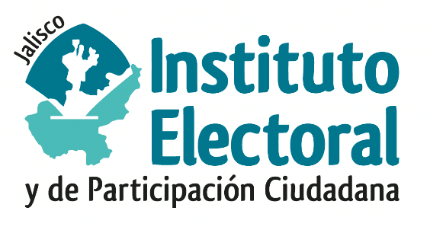

**Sexta Sesión Ordinaria de la Comisión de**

**Seguimiento al Servicio Profesional Electoral Nacional**

**Fecha:** Viernes 10 de noviembre de 2023

**Hora:** 09:30 horas

**Lugar: Sala de consejeros/Salón del Pleno**

**(Videoconferencia)**

**Orden del día:**

1. Presentación y, en su caso, aprobación del orden del día.
2. Proyecto de Acuerdo de la Comisión de Seguimiento al Servicio Profesional Electoral Nacional del Instituto Electoral y de Participación Ciudadana del Estado de Jalisco, por el que se propone al Consejo General el Programa de Trabajo a desarrollar, durante el periodo comprendido de noviembre de 2023 a octubre de 2024.
3. Proyecto de Acuerdo del Consejo General del Instituto Electoral y de Participación Ciudadana del Estado de Jalisco, por el que se autoriza renovar encargos de despacho en plazas vacantes del Servicio Profesional Electoral Nacional, adscritas a este Organismo Electoral.
4. Asuntos Generales.